本片文章是看完视频之后做的摘录，视频原文是：<https://youtu.be/wrBFhsnBQ2k>

以下是摘录内容，主要讲解了重复间隔 Spaced Repetition System在外语习得中扮演什么样的角色。这个里面主要是讲的Anki。

视频中，博主提到mental dictionary指的就是我们整理到anki中的带有上下文语境的单词.

大量的生词，在平时的imsersion中被create到anki中，然后复习，形成脑海中的mental dictionary。

mental dictionary的建立，依赖于SRS，这种建立的词汇是Context-dependent的，但是随着你在不同的场景多词遇到同一个单词，比如第二次遇到的时候，你能回忆起这个单词在mental dictionary中是存在这么个东西的，只是你一下子想不起具体的意思，那么你就会去查词典。然后加深印象，这么一个单词反复在沉浸式阅读中遇到多次之后，会慢慢由Context-dependent 转变为Context-independent类型的。也就是说SRS能够快速的帮你建立mental dictionary，随着你沉浸式的阅读，你遇到越来越多的在不同场景下重复出现的词，这使得你mental dictionary中的原本是Context-dependent的词语转化为Context-independent的词，甚至某些词以后都不再需要SRS了，变为了你自己内化吸收的词汇。

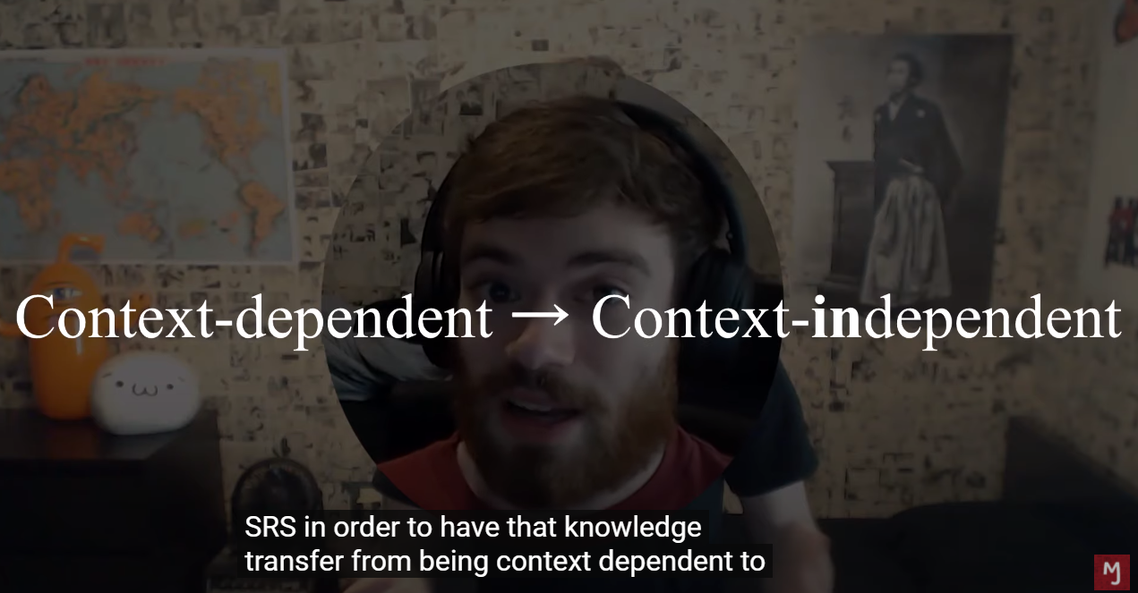

有人说，由于这些单词是Context-dependent的，所以随着复习间隔的延长，你会的记忆会越来越模糊，最终甚至忘记这个单词。这个问题其实不用太过担心，只要你保持有规律的immersion,只要你immersion的量足够，那么很多单词会重复的出现，会把这些单词从Context-dependent转化为Context-independent。

如果随着时间的延长，存放在mental dictionary里面的词汇会忘记，而在你日常的immersion中这个单词又没有出现，那么不用担心，这种词汇就是一种低频词，对于你的语言学习不会造成太大困扰。

正是因为在SRS中会出现这种情况，我们创建了一个anki插件，叫做MIA Retirement Addon,一种单词的退休机制，当一个单词间隔复习时间非常长之后，自动删除这个单词，或者suspend这个单词。因为如果一个单词已经出现在了很长的复习间隔周期之外，要么这个单词已经深深印刻在你的脑海中，要么这个单词在最近很长一段时间内都没有在你日常的immersion中出现过。或者你之后真的会忘记这个词，那么这种词汇一定是一种日常生活中很少用到的不常见的单词，所以采用这种自动退休机制，是比较好的。

另外，我们还谈到另外一种情况，那就是我们尝试完全不依赖SRS的方式去学习外语。那么就会出现这种情况，可能就是手里手边开着一堆词典，慢慢看，慢慢查，可能会看着一个东西的时候，同时查阅很多其他的资料，或者搞不清的时候去问周围的鹏有。不像SRS那样子迅速建立mental dictionary这种词库。使用SRS会需要大量的时间创建新单词，复习以前的单词。而投入到immersion中的时间会被挤压，这个时候，可以控制每天新单词的摄入量，增大日常immersion的时间比例，而超过日最大数量的生词就不需要塞进SRS了，就把它当作一种附加的知识即可。千万不要掉进SRS最容易陷入的陷阱中，不要觉得自己在制卡，每天复习卡片就是在很努力的学习词汇，而不怕时间去花在immersion上面，永远要记住，immersion中的active immersion始终是决定你acquire the language速度的最重要的因素。

也就是说，我们应该把大量的时间用在推进整个immersion的进程中，比如你不能为了去复习anki中的大量的生词，而把你的读有声书或者看电影的进度给打断。日常的进度要保持，如果你觉得生词量太大，可以降低材料的难度，或者每天设定的上限阈值，不要塞太多的生词塞到anki中，以免短期内给自己的复习压力过大，而影响到日常的immersion进度。

最后总结：从材料的选择上，难度要适中，如果太难的话，你很难在immersion进度和生词量这块花费的时间上面做到一个时间上的平衡。材料太难，导致你把全部时间花在学习生词上面而没有太多的时间去做日常的immersion。同样会导致你进步的速度缓慢。不利于你吸收你所有学习的这门语言。